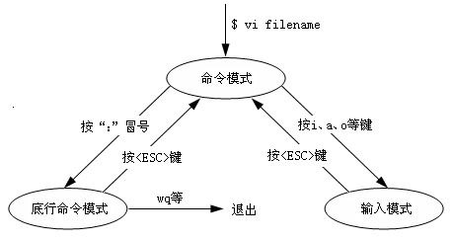

**vi的命令（常用）**

一、定位：

nG：光标移至第n行首

n+：光标下移n行

n-：光标上移n行

$：光标移至当前行尾

0或^:光标移至当前行首

G:光标移至最后一行

gg：光标移至第一行

二、插入文本类命令   
i ：在光标前

I ：在当前行首

a：光标后

A：在当前行尾

o：在当前行之下新开一行

O：在当前行之上新开一行

三、删除命令

d0：删至行首

d$：删至行尾

dd：删除当前行

ndd：删除当前行及其后n-1行

dnG：删除当前行至第n行

四、搜索及替换命令

/pattern：从光标开始处向文件尾搜索pattern

?pattern：从光标开始处向文件首搜索pattern

n：在同一方向重复上一次搜索命令

N：在反方向上重复上一次搜索命令

：n1,n2s/p1/p2/g：将第n1至n2行中所有p1均用p2替代

：g/p1/s//p2/gc：将文件中所有p1均用p2替换

五、复制、移动命令

：n1,n2 co n3：将n1行到n2行之间的内容拷贝到第n3行下

：n1,n2 m n3：将n1行到n2行之间的内容移至到第n3行下

六、恢复命令

u 取消刚才的操作。

七、退出

：w 保存当前文件

: wq 保存当前文件并退出

：q 退出vi

：q! 不保存文件并退出vi

: wq！ 强制保存当前文件并退出

八、同时编辑多个文件

：e 文件名 编辑指定文件

：n 编辑下一个文件

：N 编辑上一个文件